2023年江苏省徐州市中考数学一模试卷
一、选择题（本大题共有8小题，每小题3分，共24分，在每小题所给出的四个选项中，
1．2023的相反数是（ ）
A．$\frac{1}{2023}$ B．$-\frac{1}{2023}$ C．2023 D．﹣2023
2．下列运算中，正确的是（ ）
A．a⁶÷a²＝a³ B．a²+a⁴＝a⁶ C．（a²）⁴＝a⁶ D．a²•a⁴＝a⁶
3．在下列“绿色食品、回收、节能、节水”四个标志中，是轴对称图形的是（ ）
A． B． C． D．
4．如图所示的圆锥的主视图是（ ）
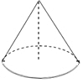
A．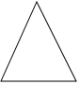 B．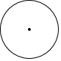 C．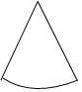 D．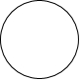
5．某班七个兴趣小组人数分别为4，4，5，5，x，6，7，已知这组数据的平均数是5，则这组数据的众数和中位数分别是（ ）
A．4，5 B．4，4 C．5，4 D．5，5
6．我们可用“斜尺”测量管道的内径（如图），若玻璃管的内径DE正对“30”刻度线，已知AB长为5mm，DE∥AB，则玻璃管内径DE的长度等于（ ）
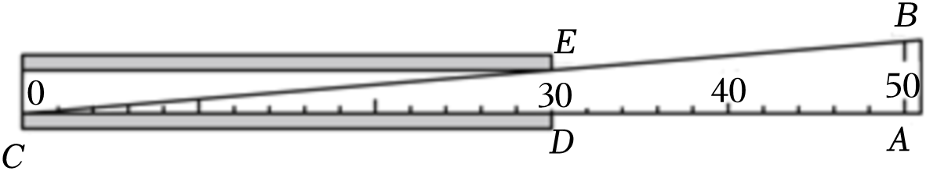
A．2.5mm B．3mm C．3.5mm D．4mm
7．将抛物线y＝2x²向上平移3个单位长度，再向右平移2个单位长度，所得到的抛物线为（ ）
A．y＝2（x+2）²+3 B．y＝2（x﹣2）²+3
C．y＝2（x﹣2）²﹣3 D．y＝2（x+2）²﹣3
8
．数学是研究化学的重要工具，数学知识广泛应用于化学领域，比如在学习化学的醇类化学式中，甲醇化学式为CH₃OH，乙醇化学式为C₂H₅OH，丙醇化学式为C₃H₇OH…，设碳原子的数目为n（n为正整数），则醇类的化学式可以用下列哪个式子来表示（ ）
A．∁_{n}H_{3n}OH B．∁_{n}H_{2n﹣1}OH C．∁_{n}H_{2n+1}OH D．∁_{n}H_{2n}OH
二、填空题（本大题共有10小题，每小题3分，共30分.不需要写出解答过程，请将答案直接填写在答题卡相应位置）
9．5的平方根是 ．
10．分解因式：x²y+xy²＝ ．
11．2022年底我国人口为1410000000人．该人口数用科学记数法可表示为 ．
12．若式子$\sqrt{x+5}$在实数范围内有意义，则x的取值范围是 ．
13．已知圆锥的母线长8cm，底面圆的直径6cm，则该圆锥的侧面积为 ．
14．若点A（2，y₁）、B（5，y₂）都在反比例函数$y=\frac{k}{x}(k＞0)$的图象上，则y₁ y₂．（填“＞”“＝”或“＜”）
15．中国清代算书《御制数理精蕴》中有这样一题：“马四匹、牛六头，共价四十八两（我国古代货币单位）；马二匹、牛五头，共价三十八两．问马、牛各价几何？”设马每匹x两，牛每头y两，根据题意可列方程组为 ．
16．如图，在⊙O中，AB是直径，弦AC的长为5cm，点D在圆上且∠ADC＝30°，则⊙O的半径为 cm．
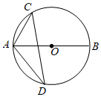
17．图①是艺术家埃舍尔的作品，他将数学与绘画完美结合，在平面上创造出立体效果．图②是一个菱形，将图②截去一个边长为原来一半的菱形得到图③，用图③镶嵌得到图④，将图④着色后，再次镶嵌便得到图①，则图④中∠ABC的度数是 °．
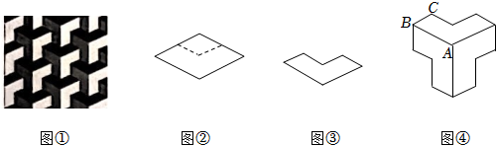
18．如图，在矩形ABCD中，AB＝5，AD＝5$\sqrt{3}$，点E在线段AB上运动．连接DE，以DE为斜边作Rt△
DEF，使得∠DEF＝60°，当点E从点A运动到点B时，动点F的运动路径长为 ．
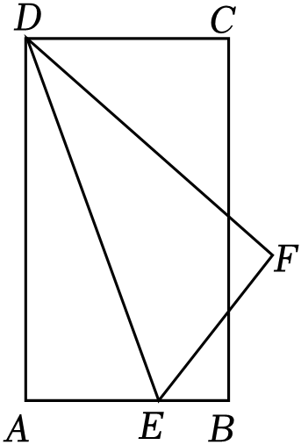
三、解答题（本大题共有10小题，共86分，请在答题卡指定区域内作答，解答时应写出文字说明、证明过程或演算步骤）
19．（10分）计算：
（1）$(-2)^{2}+|-\sqrt{3}|-\sqrt{25}+(3-\sqrt{3})^{0}$；
（2）$(\frac{m}{m-2}-\frac{2m}{m^{2}-4})÷\frac{m}{m+2}$．
20．（10分）解方程或不等式组：
（1）解方程：x²﹣5x＝14；
（2）解不等式组：$\left\{\begin{matrix}x-2≤2x \\ x-1＜\frac{1+2x}{3}\end{matrix}\right.$．
21．（7分）为落实“双减”政策，切实减轻学生学业负担，丰富学生课余生活，某校积极开展“五育并举”课外兴趣小组活动，计划成立“爱心传递”、“音乐舞蹈”、“体育运动”、“美工制作”和“劳动体验”五个兴趣小组，要求每位学生都只选其中一个小组．为此，随机抽查了本校各年级部分学生选择兴趣小组的意向，并将抽查结果绘制成如下统计图（不完整）．
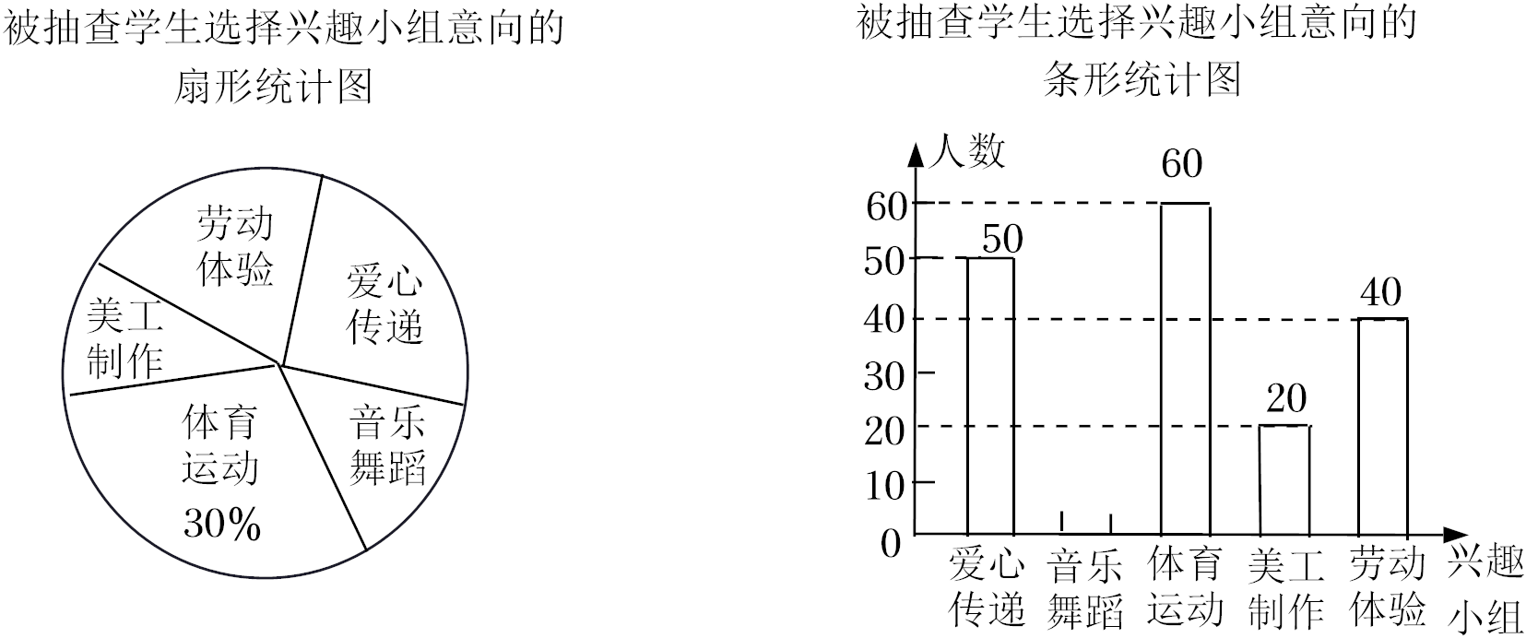
根据统计图中的信息，解答下列问题：
（1）求本次被抽查学生的总人数和扇形统计图中表示“美工制作”的扇形的圆心角度数；
（2）将条形统计图补充完整；
（3）该校共有1600名学生，根据抽查结果，试估计全校选择“爱心传递”兴趣小组的学生人数．
22．（7分）圆周率π是无限不循环小数．历史上，祖冲之、刘徽、韦达、欧拉等数学家都对π有过深入的研究．目前，超级计算机已计算出π的小数部分超过31.4万亿位．有学者发现，随着π小数部分位数的增加，0～9这10个数字出现的频率趋于稳定接近相同．
（1）从π的小数部分随机取出一个数字，估计数字是6的概率为 ；
（2）某校进行校园文化建设，拟从以上4位科学家的画像中随机选用2幅，求其中有一幅是祖冲之的概率．（用画树状图或列表方法求解）
23．（8分）如图，四边形ABCD是菱形，点E，F分别在AB，AD上，AE＝AF．求证：CE＝CF．
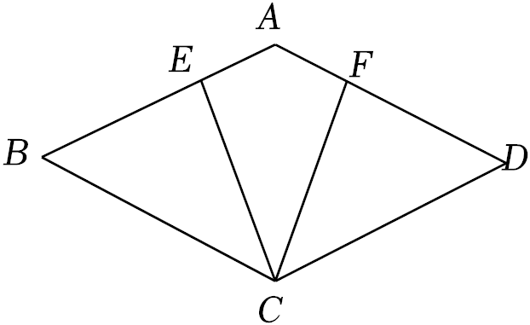
24．（8分）学校师生去距学校45千米的吴玉章故居开展研学旅行活动，骑行爱好者张老师骑自行车先行2小时后，其余师生乘汽车出发，结果同时到达．已知汽车速度是自行车速度的3倍，求张老师骑车的速度．
25．（8分）如图，已知点A、B、C在⊙O上，点D在⊙O外，∠BCD＝∠BAC，BE∥CD交⊙O于E点．
（1）CD与⊙O有怎样的位置关系？请说明理由；
（2）若⊙O的半径为5，∠BAC＝30°，求线段BE的长．
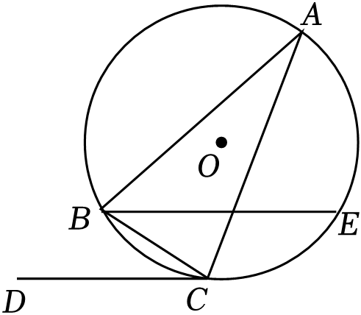
26．（9分）某数学兴趣小组去测量一座小山的高度，在小山顶上有一高度为20米的发射塔AB，如图所示．在山脚平地上的D处测得塔底B的仰角为30°，向小山前进80米到达点E处，测得塔顶A的仰角为60°，求小山BC的高度．
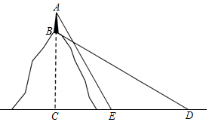
27．（9分）如图，在平面直角坐标系中，二次函数y＝﹣x²+bx+c的图象与x轴分别交于点A（﹣1，0）、B
（3，0），与y轴交于点C．
（1）求该二次函数的表达式；
（2）若点P是该二次函数图象上的动点，且P在直线BC的上方，
①如图1，当CB平分∠ACP时，求点P的坐标；
②如图2，连接PA交BC于E点，设S_{△CPE}＝kS_{△CAE}，求k的最大值．
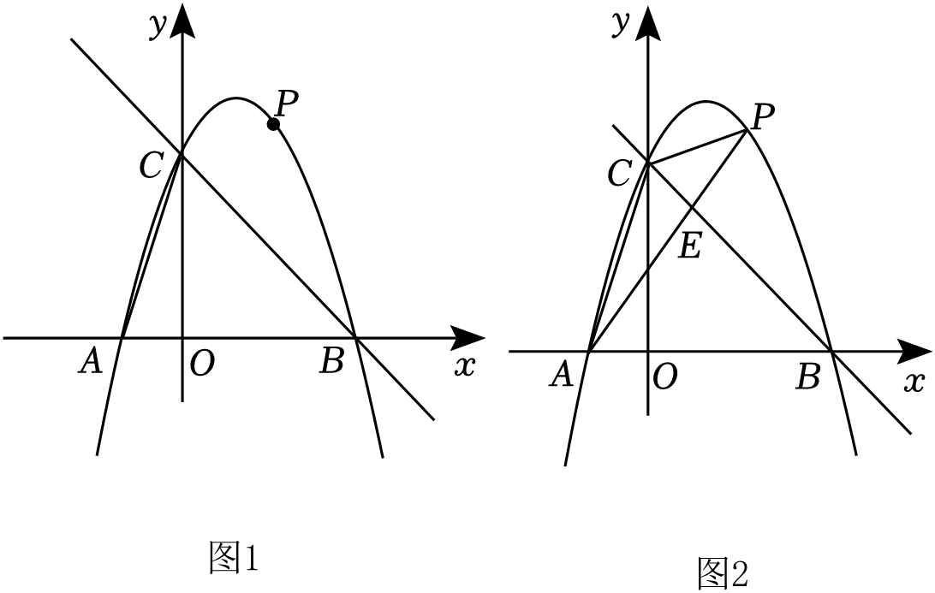
28．（10分）综合与实践课上，老师让同学们以“矩形的折叠”为主题开展数学活动．
（1）操作判断：
操作一：如图1，对折矩形纸片ABCD，使AD与BC重合，得到折痕EF，把纸片展平；
操作二：如图1，在AD上选一点P，沿BP折叠，使点A落在矩形内部点M处，把纸片展平，连接PM，BM．根据以上操作，当点M在EF上时，写出图1中一个30°的角： （写一个即可）．
（2）迁移探究：
小华将矩形纸片换成正方形纸片，继续探究，过程如下：
将正方形纸片ABCD按照（1）中的方式操作，并延长PM交CD于点Q，连接BQ．
①如图2，当点M在EF上时，∠MBQ＝ °，∠CBQ＝ °；
②如图3，改变点P在AD上的位置（点P不与点A，D重合），判断∠MBQ与∠CBQ的数量关系，并说明理由．
（3）拓展应用：
在（2）的探究中，已知正方形纸片ABCD的边长为10cm，当FQ＝3cm时，直接写出AP的长．
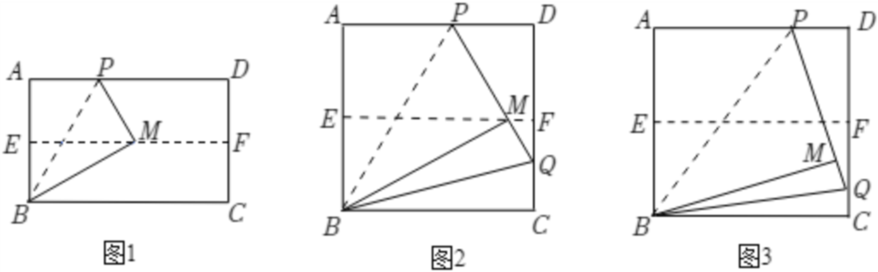
2023年江苏省徐州市中考数学一模试卷
参考答案与试题解析
一、选择题（本大题共有8小题，每小题3分，共24分，在每小题所给出的四个选项中，
1．2023的相反数是（ ）
A．$\frac{1}{2023}$ B．$-\frac{1}{2023}$ C．2023 D．﹣2023
解：2023的相反数是﹣2023．
故选：D．
2．下列运算中，正确的是（ ）
A．a⁶÷a²＝a³ B．a²+a⁴＝a⁶ C．（a²）⁴＝a⁶ D．a²•a⁴＝a⁶
解：∵a⁶÷a²＝a⁴≠a³，∴选项A不符合题意；
∵a²+a⁴≠a⁶，∴选项B不符合题意；
∵（a²）⁴＝a⁸≠a⁶，∴选项C不符合题意；
∵a²•a⁴＝a⁶，∴选项D符合题意；
故选D．
3．在下列“绿色食品、回收、节能、节水”四个标志中，是轴对称图形的是（ ）
A． B． C． D．
解：A、是轴对称图形，故此选项正确；
B、不是轴对称图形，故此选项错误；
C、不是轴对称图形，故此选项错误；
D、不是轴对称图形，故此选项错误．
故选：A．
4．如图所示的圆锥的主视图是（ ）
A． B． C． D．
解：圆锥的主视图是等腰三角形，如图所示：
故选：A．
5．某班七个兴趣小组人数分别为4，4，5，5，x，6，7，已知这组数据的平均数是5，则这组数据的众数和中位数分别是（ ）
A．4，5 B．4，4 C．5，4 D．5，5
解：∵这组数据的平均数是5，
∴$\frac{4+4+5+5+x+6+7}{7}=$5，
解得：x＝4，
这组数据按照从小到大的顺序排列为：4，4，4，5，5，6，7，
则众数为：4，
中位数为：5．
故选：A．
6．我们可用“斜尺”测量管道的内径（如图），若玻璃管的内径DE正对“30”刻度线，已知AB长为5mm，DE∥AB，则玻璃管内径DE的长度等于（ ）
A．2.5mm B．3mm C．3.5mm D．4mm
解：根据题意得：CD＝30mm，AC＝50mm，
∵DE∥AB，
∴△CDE∽△CAB，
∴$\frac{CD}{AC}=\frac{DE}{AB}$，
即$\frac{30}{50}=\frac{DE}{5}$，
解得：DE＝3mm．
故选：B．
7．将抛物线y＝2x²向上平移3个单位长度，再向右平移2个单位长度，所得到的抛物线为（ ）
A．y＝2（x+2）²+3 B．y＝2（x﹣2）²+3
C．y＝2（x﹣2）²﹣3 D．y＝2（x+2）²﹣3
解：将抛物线y＝2x²向上平移3个单位长度，再向右平移2个单位长度，得到的抛物线的解析式为y＝2（x﹣2）²+3，
故选：B．
8．数学是研究化学的重要工具，数学知识广泛应用于化学领域，比如在学习化学的醇类化学式中，甲醇化学式为CH₃OH，乙醇化学式为C₂H₅OH，丙醇化学式为C₃H₇OH…，设碳原子的数目为n（n为正整数），则醇类的化学式可以用下列哪个式子来表示（ ）
A．∁_{n}H_{3n}OH B．∁_{n}H_{2n﹣1}OH C．∁_{n}H_{2n+1}OH D．∁_{n}H_{2n}OH
解：设碳原子的数目为n（n为正整数）时，氢原子的数目为a_{n}，
观察，发现规律：a₁＝3＝2×1+1，a₂＝5＝2×2+1，a₃＝7＝2×3+1，…，
∴a_{n}＝2n+1．
∴碳原子的数目为n（n为正整数）时，它的化学式为∁_{n}H_{2n+1}OH．
故选：C．
二、填空题（本大题共有10小题，每小题3分，共30分.不需要写出解答过程，请将答案直接填写在答题卡相应位置）
9．5的平方根是 ±$\sqrt{5}$ ．
解：∵（±$\sqrt{5}$）²＝5，
∴±$\sqrt{5}$是5的平方根，
故答案为：±$\sqrt{5}$．
10．分解因式：x²y+xy²＝ xy（x+y） ．
解：x²y+xy²＝xy（x+y）．
故答案为：xy（x+y）．
11．2022年底我国人口为1410000000人．该人口数用科学记数法可表示为 1.41×10⁹ ．
解：1410000000＝1.41×10⁹．
故答案为：1.41×10⁹．
12．若式子$\sqrt{x+5}$在实数范围内有意义，则x的取值范围是 x≥﹣5 ．
解：根据题意得：x+5≥0，解得x≥﹣5．
13．已知圆锥的母线长8cm，底面圆的直径6cm，则该圆锥的侧面积为 24πcm² ．
解：∵圆锥底面圆的直径6cm，
∴圆锥底面圆的周长为6πcm，
∴该圆锥的侧面积为$\frac{1}{2}×6π×8=24πcm^{2}$．
故答案为：24πcm²．
14．若点A（2，y₁）、B（5，y₂）都在反比例函数$y=\frac{k}{x}(k＞0)$的图象上，则y₁ ＞ y₂．（填“＞”“＝”或“＜”）
解：∵反比例函数$y=\frac{k}{x}(k＞0)$中k＞0，
∴函数图象的两个分支分别位于第一、三象限，且在每一象限内y随x的增大而减小．
∵0＜2＜5，
∴点A（2，y₁）、B（5，y₂）位于第一象限，
∴y₁＞y₂．
故答案为：＞．
15．中国清代算书《御制数理精蕴》中有这样一题：“马四匹、牛六头，共价四十八两（我国古代货币单位）；马二匹、牛五头，共价三十八两．问马、牛各价几何？”设马每匹x两，牛每头y两，根据题意可列方程组为 $\left\{\begin{matrix}4x+6y=48 \\ 2x+5y=38\end{matrix}\right.$ ．
解：设马每匹x两，牛每头y两，根据题意可列方程组为：$\left\{\begin{matrix}4x+6y=48 \\ 2x+5y=38\end{matrix}\right.$．
故答案为：$\left\{\begin{matrix}4x+6y=48 \\ 2x+5y=38\end{matrix}\right.$．
16．如图，在⊙O中，AB是直径，弦AC的长为5cm，点D在圆上且∠ADC＝30°，则⊙O的半径为 5 cm．
解：如图，连接OC．
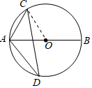
∵∠AOC＝2∠ADC，∠ADC＝30°，
以上内容仅为本文档的试下载部分，为可阅读页数的一半内容。如要下载或阅读全文，请访问：https://d.book118.com/956232150234010102

